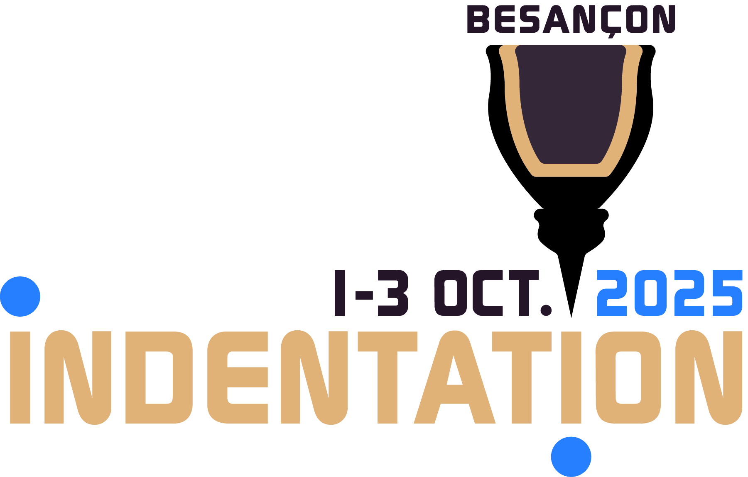
Indentation 2025 – Besançon – France
Groupe d’Indentation Multi Echelles

TITRE PRINCIPAL
A. Auteur^{1 (*)}, B. Auteur², C. Auteur³ et D. Auteur^{1,2}
1 : affiliation 1
2 : affiliation 2
3 : affiliation 3
^{(*)} email de l’auteur correspondant

Voici les instructions de mise en page du résumé de la communication orale ou par affiche que les auteurs souhaitant présenter doivent respecter. La longueur du résumé est de 2 pages, incluant une figure.
Les résumés acceptés feront l’objet d’une publication électronique et seront archivés dans https://hal.science/

Mots-Clés – Préciser entre un et quatre mots clés significatifs, séparés par des virgules.

RESUME

Le texte est écrit avec la police « calibri », en taille 10 points.

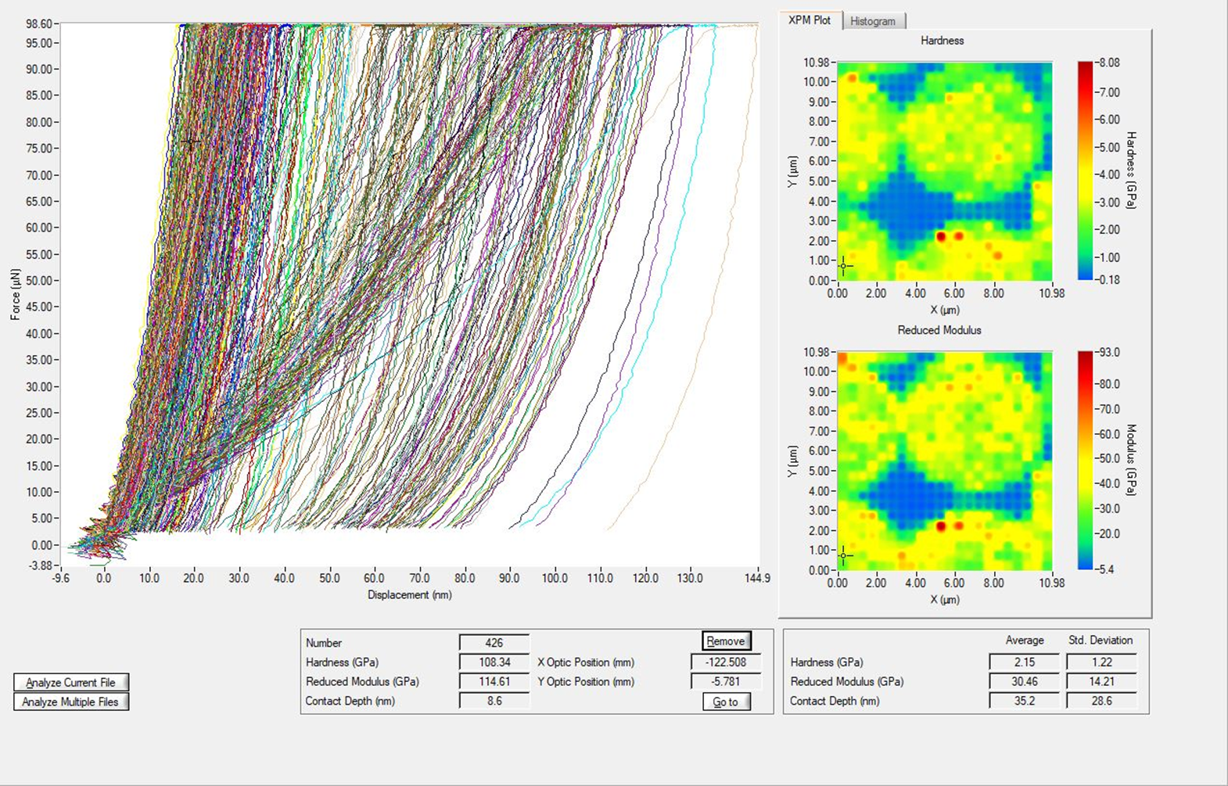
Figure 1 – titre de la figure

Remerciements

Références
[1] A. Auteur et B. Auteur, Titre de la référence, Nom du

journal, xx, pages 0000-0000, année
[2] A. Auteur, B. Auteur et C. Auteur, Titre de la référence, Nom du journal, xx, pages 0000-0000, année

